-2-
R1 - 1M
R2 - 1M
R3 - 1k
R4 - 47
R5 - 560
R6 - 1k
R7 - 1k5
R8 - 1M
R9 - 10k
R10 - 47
R11 - 100k
R12 - 100k

C1 - 22n
C2 - 1n
C3 - 30p
C4 - 100p
C5 - 2u2+
C6 - 4u7+
C7 - 4u7+
C8 - 3n3
C9 - 22n
C10 - 1u+
C11 - 100u+
C12 - 100n
C13 - 1u+

1N914
1N4002
2N5458
LM308

==
-7-
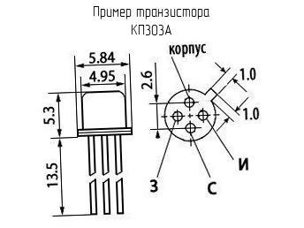

= ProCo RAT =
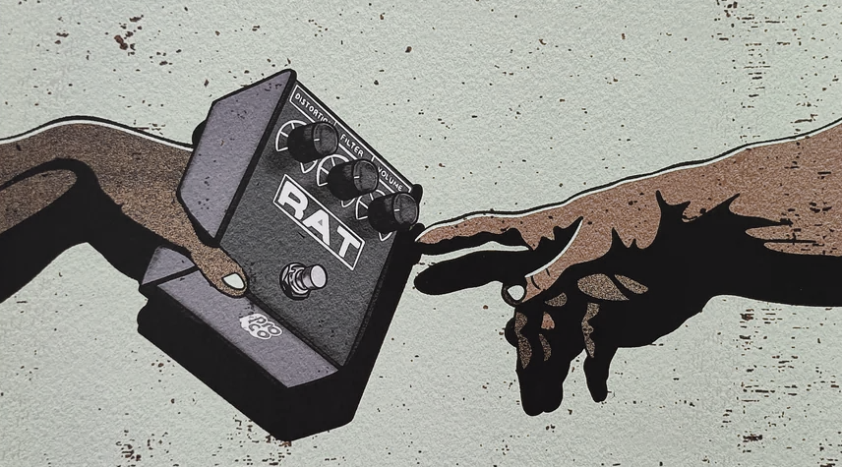
ProCo
RAT
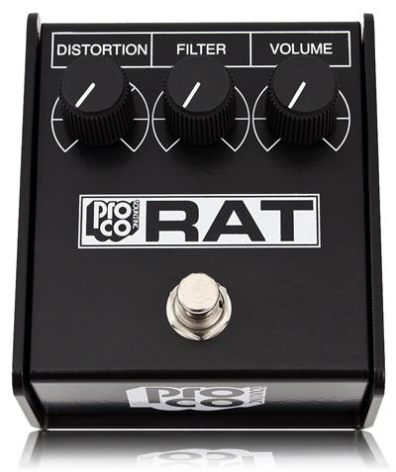
=GRECHA 2025=

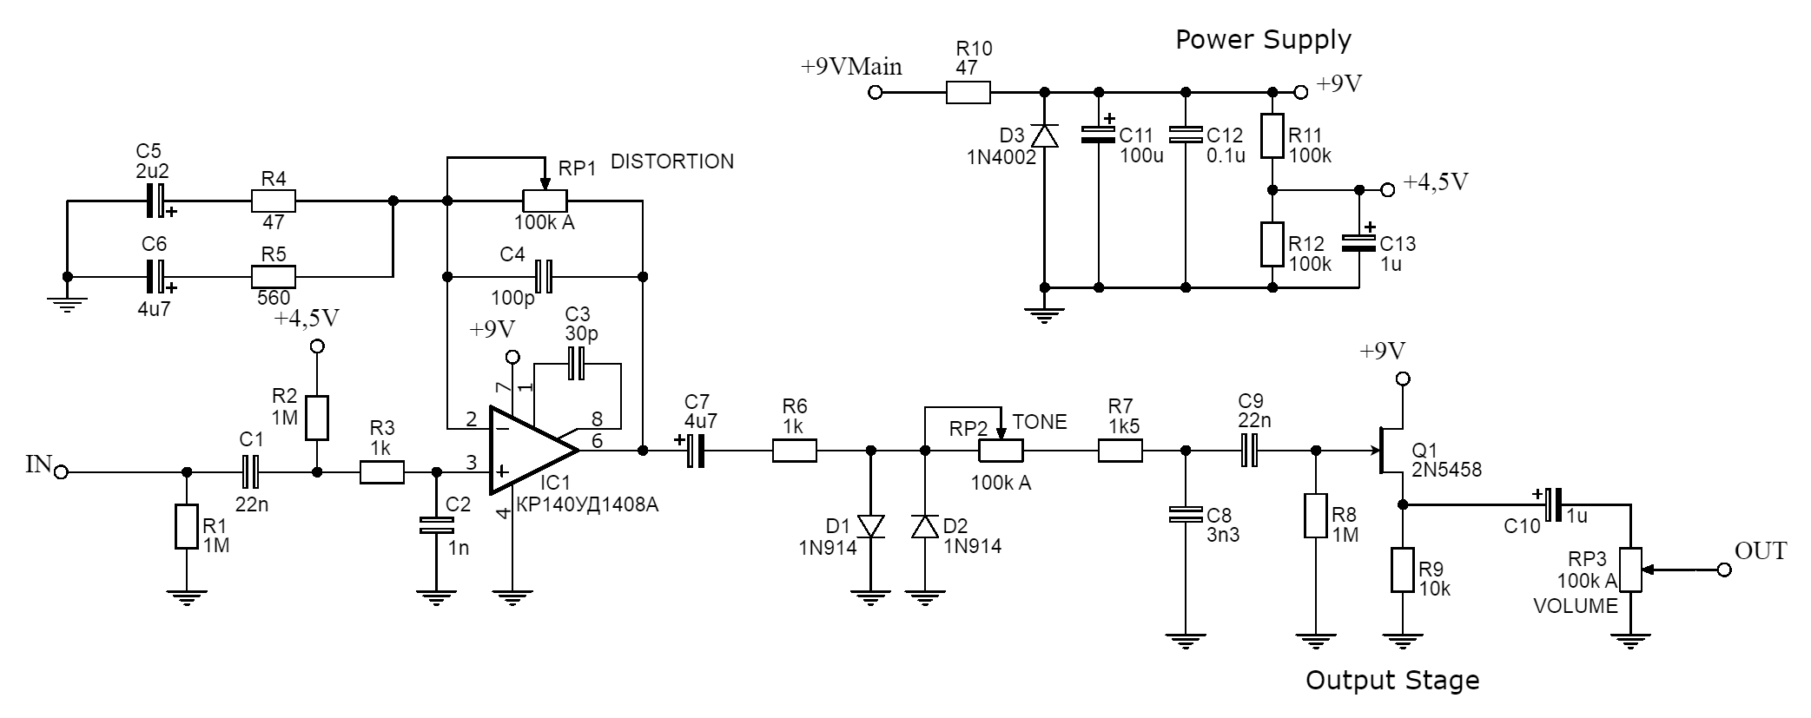

-6-
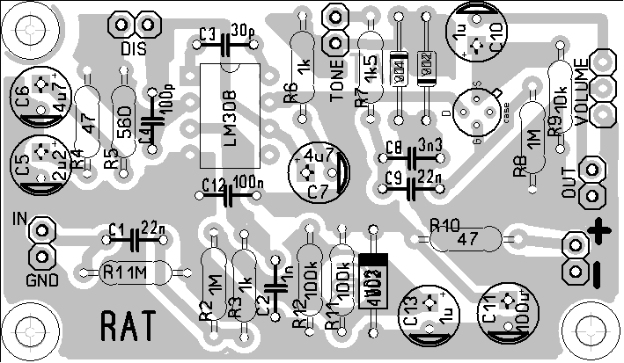
-3-
47 - 2шт
560 - 1шт
1k - 2шт
1k5 - 1шт
10k - 1шт
100k - 2шт
1M -3шт

30p - 1шт
100p - 1шт
1n - 1шт
3n3 - 1шт
22n - 2шт
100n - 1шт

1u+ - 2шт
2u2+ - 1шт
4u7+ - 2шт
100u+ - 1шт

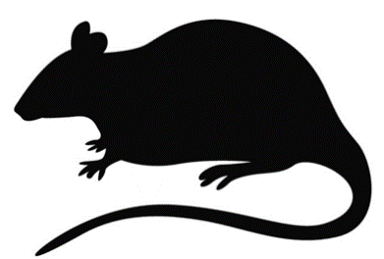

=ProCo RAT=
Печатная плата для ЛУТ
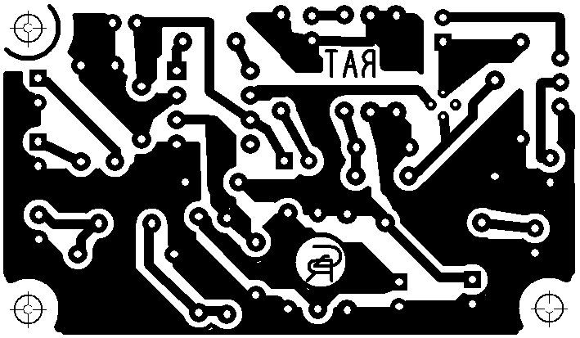
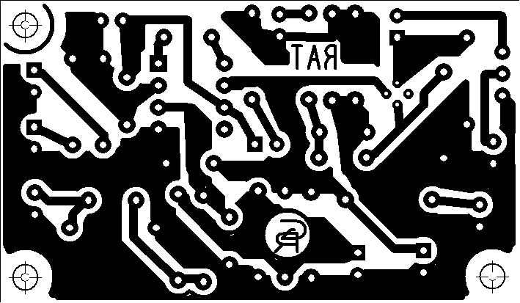

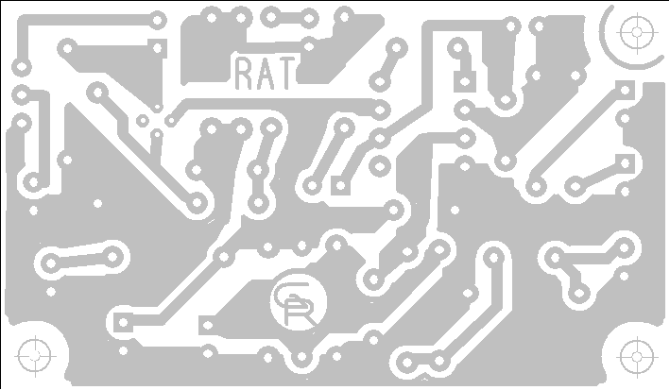

ProCo
RAT 

